北京市朝阳区高三年级第一次综合练习
理科综合 生物试卷 2015.4
本试卷共15页，共300分。考试时长150分钟。考生务必将答案答在答题卡上，在试卷上作答无效。考试结束后，将本试卷和答题卡一并交回。
以下数据可供解题时参考：
可能用到的相对原子质量：H 1 C12 N 14 O 16 Na 23 Al 27 Cl 35.5
第一部分
本部分共20小题，每小题6分，共120分。在每小题列出的四个选项中，选出最符合题目要求的一项。
1．下列关于细胞的叙述，正确的是
A．都进行有氧呼吸 B．蛋白质的合成场所均相同
C．都具有细胞周期 D．均可表现出接触抑制现象
2．萌发的种子中酶有两个来源，一是由干燥种子中的酶活化而来，二是萌发时重新合成。研究发现种子萌发时，新的RNA在吸水后12h开始合成，而蛋白质合成在种子吸水后15 ~ 20min便可开始。以下叙述不．正确的是
A．有些酶、RNA可以在干种子中长期保存
B．干燥种子中自由水与结合水的比例低于萌发种子
C．萌发时消耗的有机物根本上来源于母体的光合作用
D．种子吸水后12h内新蛋白的合成不需要RNA参与
3．下图表示高等动物细胞间信息交流方式。据图推断错误的是
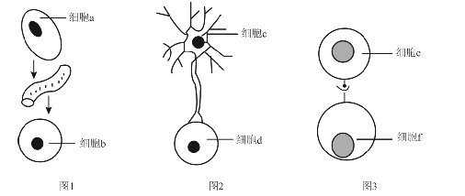
A．图1、2中的细胞b、 d可以是同一种细胞
B．图1、3所示的方式不能同时发生在免疫调节中
C．图1、2、3所示方式的实现均需要受体参与
D．图1、2、3所示方式利于实现细胞间功能的协调
4．下列有关生物多样性和进化的叙述，正确的是
A．基因突变和自然选择均定向改变种群的基因频率
B．群落演替过程中生物多样性增加，生物不发生进化
C．共生关系的两种生物在进化过程中可形成适应对方的特征
D．生态系统保持相对稳定，体现了生物多样性的直接价值
5．下列实验做法不．能达到实验预期的是
A．用兔成熟红细胞制备细胞膜和粗提取DNA
B．制作泡菜时向坛盖边沿的水槽中注满清水
C．制作果酒时适时拧松瓶盖，制作果醋时持续供氧
D．用稀释涂布平板法估测某土壤浸出液中活菌数目

29．（18分）
油菜素内酯是植物体内一种重要的激素．为探究油菜素内酯（BL）对生长素(IAA)生理作用的影响，研究人员做了如下实验．
⑴实验一：利用不同浓度的BL和IAA处理油菜萌发的种子，观察其对主根伸长的影响．结果如图所示．
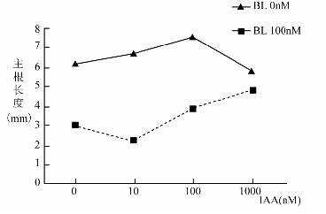
由图可知，单独IAA处理，对主根伸长的影响是 ；BL与IAA同时处理，在IAA浓度为 nM时，BL对主根伸长的抑制作用逐渐增强；当IAA浓度继续增加时，BL对主根伸长的影响是 ．
⑵实验二：用放射性碳标记的IAA处理主根，检测油菜素内酯对于生长素运输的影响．实验方法及结果如下．
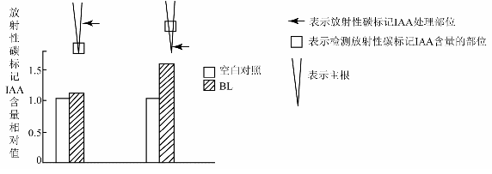
上图表明标记的生长素在根部的运输方向为 ，BL可以 （促进/抑制）生长素运输，且对 （运输方向）的作用更显著．
⑶实验三：PIN蛋白与生长素的运输有关．研究人员测定了PIN蛋白基因表达的相关指标．
测定方法：从植物特定组织中提取RNA，利用RNA为模板经 得cDNA；以该cDNA为模板进行PCR，向反应体系中加入dNTP、Taq酶及不同的 得到不同的DNA片段．根据扩增出的不同DNA片段的量不同，反映相关基因在特定组织中的 水平，用以代表相应基因的表达水平．
检测BL处理的根部组织中PIN蛋白基因的表达水平，结果如表所示．
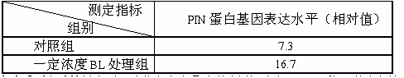
⑷上述系列实验结果表明，油菜素内酯通过影响根细胞中 ，从而影响生长素在根部的 和分布，进而影响了生长素的生理作用．

30．（18分）
金鱼草（二倍体）辐射对称花型（c650）基因与两侧对称花型（c）基因是一对等位基因；自交亲和（Sc）基因与自交不亲和(S)基因是一对等位基因。c650基因比基因c多了Tam5转座子，Tam5转座子是可以从染色体所在位置转移到染色体其它位置的DNA片段。相关基因与染色体的位置关系及基因部分结构，如图所示。

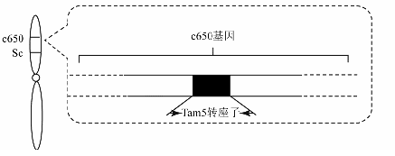
⑴将纯合辐射对称花型、自交亲和植株与纯合两侧对称花型、自交不亲和植株杂交得F₁。
①F₁花型为两侧对称，表明 基因为隐性基因。在基因不发生改变的情况下，F₁植株花型的基因型为 。
②采用 技术对F₁中的c650基因进行分子水平的检测，结果发现F₁中有一半左右的植株中c650基因发生改变，此变异较一般情况下发生的自然突变频率 ，推测可能是 的结果。
⑵从F₁中选出基因型为ScS且c650基因未发生改变的植株进行异花粉得F₁。
①若不考虑基因发生改变的情况，则中辐射对称花型所占比例应为。2 F
②从F₂的150个辐射对称花型植株中检测出5个植株含S基因，推测F₁植株在 时发生了基因重组。
③对上述5个植株的花型基因做检测，其中3个植株中的花型基因为杂合，表明这3个植株中产生了c650基因的 基因，且此基因与c基因的碱基序列（相同/不同）。
④将上述F₂中其余2个花型基因纯合的个体自交得F₃，其中出现较高比例的花型的个体，显示这些个体中c650基因转变为c基因，表明中F₂转座子仍具有转座活性。
⑶借助F₂中得到的重组个体，并利用Tam5的转位特性，改变S基因的 和功能，从而进一步研究S基因的作用机理。

31．（14分）
科研人员研究促性腺激素（FSH）与某种淋巴因子（IL-6）对卵巢癌细胞增殖的影响。结果如表所示。
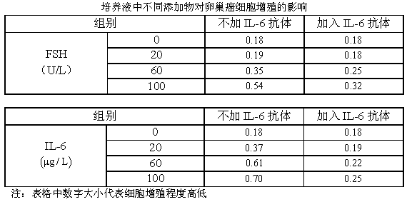
（1）培养卵巢癌细胞时，需向培养液中加入去除 的血清。
（2）结果表明，FSH和IL-6对细胞增殖的影响均为 ，此影响会被加入的IL-6抗体 。
（3）IL-6抗体可与 特异性结合。由此推测FSH可以促进卵巢癌细胞合成并分泌 ，从而发挥对卵巢癌细胞增殖的影响。
（4）欲验证上述推测，实验组应选择的实验材料及检测指标最少包括 （填字母）。
a．不同浓度的FSH
b．不同浓度的IL-6
c．有卵巢癌细胞的培养液
d．无卵巢癌细胞的培养液
e．检测培养液中FSH的含量
f．检测培养液中IL-6的含量
g．检测卵巢癌细胞增殖程度
（5）根据上述实验， 卵巢癌患者体内FSH的含量，会有利于提高手术或化疗效果。

北京市朝阳区高三年级第一次综合练习——生物卷解析
第1 题
【答案】B
【解析】乳酸杆菌进行无氧呼吸，故A 错误；神经细胞、肌肉细胞等高度分化了的细胞不
能进行分裂，故无细胞周期，C 错误；接触抑制出现在体外培养动物细胞过程中，故D 错
误；蛋白质的合成都在核糖体上进行，故B 正确。
第2 题
【答案】D
【解析】根据题干信息“一是由干燥种子种的酶活化而来”“新RNA”可知，A 正确；B、
C 略；在合成新蛋白质时一定需要原来保存在种子中的RNA 作为模板，故D 正确。
第3 题
【答案】B
【解析】A 项，例如，b、d 可以都是肌肉细胞，它既可接受神经细胞（细胞c）的支配也可
以接受胰岛B 细胞（细胞a）分泌胰岛素的作用；图1 和图3 可以分别是体液免疫和细胞免
疫，故B 错误；C、D 略。
第4 题
【答案】C
【解析】基因突变不能定向改变种群基因频率，只能提供生物进化的原材料，故A 错误；
群落演替的过程中，生物周围的环境在不断的发生变化，对生物不断的进行选择，改变种群
的基因频率，故生物也在不断进化，B 错误；共生关系的两种生物在进化的过程中，互相选
择对方，故可形成适应对方的特征；生态系统保持相对稳定会间接的对人类有益，故属于间
接价值，D 错误。
第5 题
【答案】A
【解析】兔子（哺乳动物）的成熟红细胞，没有细胞核、细胞器，细胞中没有DNA，不能
用于粗提DNA，故A 错误；制作泡菜需要乳酸菌进行无氧呼吸，故B 正确；制作果酒时需
要酵母菌无氧呼吸，在产生酒精的同时也产生了CO2，故要不断的排气以减压，制作果醋时
是醋酸杆菌进行有氧呼吸，故C 正确。
第29 题（18 分）
【答案】
（1）低浓度促进伸长，高浓度抑制伸长 0—10 抑制作用减弱
（2）双向 促进 极性运输（尖端向中部）
（3）逆转录 引物 转录
（4）PIN 蛋白基因的表达 运输
【解析】
（1）图中上面那条曲线未加BL，代表IAA 对主根伸长的影响，根据起点和变化趋势，可
得出答案“低浓度促进伸长，高浓度抑制伸长”。而下面那条曲线加了BL，每一个IAA 浓
度下，根的长度都小于未加BL 的情况，所以BL 一定是抑制了主根的伸长。其中，0—10
时抑制作用在增强，10—100 抑制作用在减弱。
（2）从图中看出，两种实验情况下，都检测到了放射性碳标记的IAA，故生长素在根部的
运输方向为“双向”。而加了BL 的（阴影）检测到的IAA（放射性）都多于对照组（空白），
可以看出BL 促进了生长素的运输。但是右面的情况，阴影高出空白更多，故BL 对尖端到
中部的运输过程促进作用更强。
（3）由RNA 得到cDNA 的过程属于逆转录（反转录）；在PCR 的反应体系中，需要加入
模板、dNTP、Taq 酶、成对的引物等；如果模板（cDNA）越多，那么扩增出来的DNA 也
会越多，这可以反应出提取的RNA 的多少（相关基因在特定组织中的转录水平）。
（4）根据表格可以看出BL 处理组的PIN 蛋白基因表达水平更高，又根据实验二的研究，
可以得出“BL 提高了根细胞中PIN 蛋白基因的表达，进而影响了生长素在根部的运输”。
30.（18 分）
【答案】
（1）①c650 cc650 ②DNA 分子杂交 高 Tam5 发生转位
（2）①1/4 ②产生配子（减数分裂） ③等位基因 ④两侧对称
（3）结构
【解析】
（1）将纯合辐射对称花型、自交亲和植株（c650 c650Sc Sc）与纯合两侧对称花型、自交不
亲和植株（ccS S）杂交得F1。
①只考虑花型这一对性状：若F1 花型为两侧对称，则容易判断两侧对称花型为显性性状，
辐射对称花型为隐性性状，F1 基因型为c650c。
②对基因进行分子检测应使用核酸分子杂交技术。F1 中高达一半左右的植株c650 基因都发
生了改变，显然比一般情况下的自然突变率高，由题意“ c650 基因比c 基因多了Tam5 转座
子，Tam5 转座子是可以从染色体所在位置转移到染色体其它位置的DNA 片段”可推测出：
应该是c650 基因中的Tam5 转座子的作用。
（2）从F1（基因型为c650cSc S）中选出基因型为Sc S 且c650 基因未发生改变的植株进行
异花粉得F2。
①F2 中辐射对称花型（c650 c650，也就是隐性纯合）所占比例由基因分离定律容易计算出
为1/4，两侧对称花型比例为3/4。
②由题中两对基因的位置关系（c650 和Sc 基因在一条染色体上）可知，不考虑变异情况的
话，F2 中辐射对称花型的基因型只能是c650c650ScSc，而题中描述150 个F2 辐射对称花型
的植株中检测出了5 个植株含S 基因，可推测F1 植株在减数分裂时发生了基因重组。
③这5 个植株的花型基因应该是c650c650，是纯合的，但是题中描述其中3 个植株为杂合，
显然这3 个植株中c650 基因发生了突变，产生它的等位基因，这种突变跟Tam5 发生转位
有关，所以与c 基因序列不同。
④根据题意“这些个体中c650 基因转变为c 基因”的描述，可知F3 中出现了较高比例的两
侧对称花型个体。
（3）需要通过改变S 基因的结构和功能来进一步研究S 基因的作用机理。
31.（14 分）
【答案】
（1）FSH 和IL-6
（2）促进细胞增殖 减弱
（3）IL-6 IL-6
（4）acf
（5）降低
【解析】
本题以免疫知识为依托考查实验探究和分析能力
（1）本实验的自变量为FSH 和IL-6，因变量为卵巢细胞增殖的变化情况。动物细胞培养时
需要加入血清，为了排除血浆中的FSH 和IL-6 对结果的干扰，向培养基中加的血清需要去
除FSH 和IL-6。
（2）由表格中所给数据容易分析出，不管是单独使用不同浓度的FSH，还是单独使用不同
浓度的IL-6，都促进细胞的增殖，且随FSH 和IL-6 浓度增加促进作用增强。而FSH 和IL-6
对细胞增殖的促进作用在加入IL-6 抗体后都减弱。
（3）抗体与抗原是特异性结合的，容易填出IL-6 抗体可与IL-6 特异性结合。由（2）知道
FSH 和IL-6 对细胞增殖的促进作用在加入IL-6 抗体后都减弱，推测可能是IL-6 抗体导致游
离IL-6 减少对细胞增殖的促进作用减弱，而FSH 很可能是通过影响卵巢癌细胞分泌的IL-6
的量而影响细胞增殖的。
（4）为实验证明（3）的推测，只需改变FSH 的量来看结果是否影响到IL-6 的量的变化即
可，所以实验组应选择的材料和检测指标为：a.不同浓度的FSH，c.有卵巢癌细胞的培养液，
f.检测培养液中IL-6 的含量。
（5）根据以上实验分析，知道FSH 含量高，促进卵巢癌细胞分泌的IL-6 增加，促进细胞
分裂。所以降低卵巢癌患者体内FSH 的含量，利于提高手术或化疗效果。

